Załącznik nr 1 do Regulaminu

ZAŁĄCZNIKI WYMAGANE DO WNIOSKU O DOFINANSOWANIE
w ramach Programu Priorytetowego NFOŚiGW
Budowa/rozbudowa sieci elektroenergetycznych na potrzeby ogólnodostępnych stacji ładowania dużych mocy
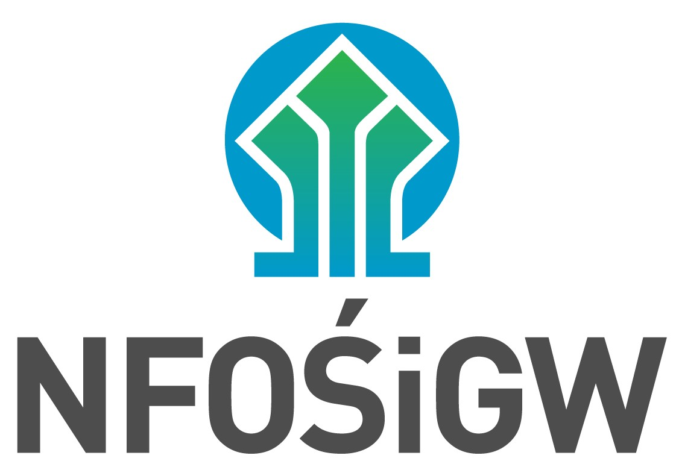

ZAŁĄCZNIKI
Nazwa dokumentu
Dokumenty określające status prawny Wnioskodawcy
Mapa w skali umożliwiającej lokalizację projektu lub jego części w danym województwie
/województwach.
Tabelaryczny wykaz praw do gruntów, na których realizowana będzie inwestycja ze wskazaniem tytułu prawnego lub terminu jego pozyskania (zgodnie ze wzorem).
Upoważnienie/pełnomocnictwo do podpisania wniosku o dofinansowanie lub innych dokumentów lub ich kopii (jeżeli wniosek (lub te dokumenty) nie są podpisane przez organ przewidziany do reprezentacji statusem wnioskodawcy).
Analiza lokalizacji inwestycji.
Dokument powinien zawierać m.in.:
- uzasadnienie wskazujące adekwatność i trafność wskazanej w projekcie lokalizacji modernizacji i rozbudowy sieci elektroenergetycznej w celu m.in. zwiększenia przepustowości infrastruktury elektroenergetycznej na potrzeby Budowa/rozbudowa sieci elektroenergetycznych na potrzeby ogólnodostępnych stacji ładowania dużych mocy
Zasadność lokalizacji powinna wynikać z:
- z wydanych inwestorowi warunków przyłączenia do sieci OSD (należy wskazać datę wydania warunków oraz moc przyłączeniową w nim wskazaną),
lub
- obowiązującej umowy przyłączeniowej (posiadanej przez inwestora) należy wskazać nr umowy przyłączeniowej oraz moc przyłączeniową w niej wskazaną),
lub
- ze złożonych przez inwestorów wniosków do OSD o zwiększenie mocy przyłączeniowej (należy wskazać datę złożenia wniosku do OSD oraz moc przyłączeniową w nim wskazaną),
lub
- ze złożonych przez inwestorów wniosków do OSD o wydanie oświadczenia o zapewnieniu dostaw energii elektrycznej do stacji ładowania pojazdów elektrycznych dużej mocy, spełniającej wymagania rozporządzenia (UE) 2023/1804 (AFIR) – wzór wniosku dostępny na stronach OSD,
lub
- wskazanie spójności planowanej inwestycji z planem, o którym mowa w art. 32 ust. 1 ustawy z dnia 11 stycznia 2018 r. o elektromobilności i paliwach alternatywnych (Dz. U. z 2023 r. poz. 875, z późn. zm.), lub, że uwzględnia wytyczne zawarte w planie, o którym mowa w art. 62 ust. 1 ustawy z dnia 11 stycznia 2018 r. o elektromobilności i paliwach alternatywnych lub uzasadnienie innej lokalizacji inwestycji.
Lokalizacja budowy/rozbudowy infrastruktury elektroenergetycznej do zapewnienia zasilania (sieci elektroenergetycznej wraz z niezbędną infrastrukturą towarzyszącą) umożliwia zapewnienie dostępności mocy dla ogólnodostępnych stacji ładowania zlokalizowanej:
- na MOP na trasach sieci bazowej TEN-T lub w odległości
3 km jazdy od najbliższego zjazdu z drogi sieci bazowej TEN-T,
lub
- na MOP na sieci bazowej rozszerzonej lub kompleksowej TEN-T lub w odległości do 3 km od wjazdu/wyjazdu do tych obiektów z drogi sieci bazowej rozszerzonej lub sieci kompleksowej TEN-T,
lub
- w centrach logistycznych (DEPOT), bazach eksploatacyjnych, terminalach intermodalnych lub w odległości do 3 km od wjazdu/wyjazdu do tych obiektów.
Dokument potwierdzający, że objęta wnioskiem o dofinansowaniem infrastruktura elektroenergetyczna posiada moc:
- co najmniej 3 600 kW i jest doprowadzona co najmniej do granicy działki, na której jest lub będzie planowana budowa ogólnodostępnych stacji ładowania dużych mocy tj.: Miejsca Obsługi Podróżnych (MOP) znajdującego się bezpośrednio wzdłuż sieci bazowej TEN-T lub w odległości 3 km jazdy od najbliższego zjazdu z drogi sieci bazowej TEN-T, na którym znajduje się lub planowana jest budowa ogólnodostępnych stacji ładowania dużych mocy
i/lub
- co najmniej 1 500 kW i jest doprowadzona co najmniej do granicy działki, na której jest lub będzie planowana budowa ogólnodostępnych stacji ładowania dużych mocy tj.: Miejsca Obsługi Podróżnych (MOP) znajdującego się bezpośrednio wzdłuż sieci bazowej rozszerzonej lub sieci kompleksowej TEN-T lub w odległości do 3 km od wjazdu/wyjazdu do tego obiektu z drogi sieci bazowej rozszerzonej lub sieci kompleksowej TEN-T, na którym znajduje się lub planowana jest budowa ogólnodostępnych stacji ładowania dużych mocy
i/lub
- co najmniej 350 kW i jest doprowadzona co najmniej do granicy działki, na której jest lub będzie planowana budowa ogólnodostępnych stacji ładowania dużych mocy tj.: obszaru centrum logistycznego (DEPOT), bazy eksploatacyjnej lub terminalu intermodalnego lub w odległości do 3 km od wjazdu/wyjazdu do tych obiektów, na których znajduje się lub planowana jest budowa ogólnodostępnych stacji ładowania dużych mocy
Zbiór niezbędnych oświadczeń Wnioskodawcy składanych w Generatorze Wniosku o Dofinansowanie (GWD) jako integralna część Wniosku o dofinansowanie:
- oświadczenie Wnioskodawcy, że zobowiązuje się do nie zbywania nieruchomości/wyposażenia/sprzętu stanowiącego przedmiot dofinansowania przez co najmniej 7 lat od dnia zakończenia realizacji inwestycji (jeśli dotyczy);
- oświadczenie Wnioskodawcy, że wyposażenie/sprzęt stanowiące przedmiot dofinansowania nie będą wywożone poza terytorium Rzeczypospolitej Polskiej przez co najmniej 7 lat od dnia zakończenia realizacji inwestycji;
- oświadczenie Wnioskodawcy, że zobowiązuje się do utrzymania trwałości inwestycji przez okres 7 lat od dnia zakończenia realizacji inwestycji;
- oświadczenie Wnioskodawcy, że koszty dofinansowywane w ramach inwestycji,
nie zostały dofinansowane z publicznych środków krajowych lub zagranicznych,
w szczególności ze środków budżetu Unii Europejskiej i nie będą przedstawiane
do takiego dofinansowania z innych źródeł;
- oświadczenie Wnioskodawcy, że wykonuje wyłącznie działalność polegającą na dystrybucji energii elektrycznej, przy czym zastrzeżenie dotyczące wyłączności oznacza podleganie zakazowi ujętemu w art. 9d ust. 1h ustawy z dnia 10 kwietnia 1997 r. – Prawo energetyczne (Dz. U. z 2024 r. poz. 266, z późn. zm.);
- oświadczenie o niezaleganiu z płatnościami w stosunku do Urzędu Skarbowego;
- oświadczenie o niezaleganiu z płatnościami w stosunku do Zakładu Ubezpieczeń Społecznych;
- oświadczenie o niezaleganiu ze zobowiązaniami publicznoprawnymi na rzecz NFOŚiGW, właściwych organów, czy też podmiotów;
- oświadczenie o niezaleganiu ze zobowiązaniami cywilnoprawnymi na rzecz NFOŚiGW;
- oświadczenie Wnioskodawcy, że w ciągu ostatnich 3 lat przed dniem złożenia wniosku NFOŚiGW nie wypowiedział Wnioskodawcy lub nie rozwiązał
z Wnioskodawcą umowy o dofinansowanie - za wyjątkiem rozwiązania za porozumieniem stron - z przyczyn leżących po stronie Wnioskodawcy;
- oświadczenie o niezakończeniu inwestycji przed dniem złożenia wniosku o dofinansowanie;
- oświadczenie Wnioskodawcy dotyczące podatku VAT w inwestycji;
- oświadczenie Wnioskodawcy o stosowaniu ustawy Prawo zamówień publicznych;
- oświadczenie o transparentności wydatkowania środków.
- Oświadczenie Wnioskodawcy, że inwestycja objęta dofinansowaniem, będzie zgodna z zasadą DNSH (Do No Significant Harm) „Nie wyrządzaj znaczących szkód" (zgodności z zasadą DNSH wg. Kryteriów technicznych wg. Załączników I i II do Rozporządzenia 2021/2139);
Sprawozdanie finansowe za ostatnie trzy lata poprzedzające rok złożenia wniosku wraz
z opinią biegłego i raportem z badania sprawozdania finansowego (jeżeli dotyczy)
Sprawozdanie statystyczne według wzoru F-01 (lub inne) za wykonany okres sprawozdawczy bieżącego roku (jeżeli dotyczy).
Dokumenty potwierdzające pełne zbilansowanie źródeł finansowania inwestycji (jeżeli dotyczy).
W zależności od źródeł finansowania należy przedstawić dokument/y potwierdzające pełne zbilansowanie źródeł finansowania (tj. w przypadku, kiedy wnioskowane dofinansowanie będzie niższe niż koszt całkowity inwestycji):
- Promesa udzielenia kredytu/pożyczki/dotacji po ocenie zdolności kredytowej (wydana przez banki lub inne instytucje finansowe);
- Umowy i/lub wyciągi z zawartych umów kredytowych/pożyczkowych/dotacyjnych;
- Wyciąg z ustawy budżetowej państwa na rok bieżący (w przypadku finansowania inwestycji ze środków budżetu państwa);
- Kopia wyciągów z rachunków bankowych/inwestycyjnych (w przypadku, jeżeli środki wykazane na rachunku mają zostać przeznaczone na realizację inwestycji);
- Odpis KRS potwierdzający zarejestrowanie wniesionego kapitału / podjęte uchwały organów stanowiących Wnioskodawcy w sprawie dokapitalizowania spółki (w przypadku, gdy źródłem finansowania są środki z podniesienia kapitału spółki);
- Umowy innych pożyczek;
- Inne dokumenty potwierdzające możliwość wniesienia deklarowanych środków własnych.

Wnioskodawca składa dokumenty wyłącznie w postaci elektronicznej za pośrednictwem Generatora Wniosków o Dofinansowanie (GWD).

